Formulário de inscrição
FORMULÁRIO DE INSCRIÇÃO
Dados pessoais
Nome completo : ________________________________________________________
RG nº : ________________________
Data da expedição : _____ / _____ / _____
CPF nº : ____________________________________
Título de eleitor nº : ____________________________________
PIS nº : ____________________________________
Data de nascimento : _____ / _____ / _____

Endereço Residencial
Rua : ____________________________________
Complemento : ____________________________________
Cidade : ____________________________________
Estado : ____________________________________
CEP : ___________ - ____

Contatos
Telefone fixo : ________________________________________________________
Telefone celular : ________________________________________________________
E-mail : ________________________________________________________
Londrina, ______ de _________________ de 2024.
_____________________________________________
Assinatura do (a) candidato (a)

Instruções para a geração correta do Currículo Lattes
- Entrar na plataforma Lattes: https://lattes.cnpq.br
- Clicar em atualizar currículo: 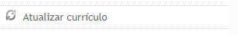
- Clicar em imprimir currículo ()
- Na janela de impressão (Figura 1), do lado esquerdo, selecione os itens: Dados Pessoais, Formação Acadêmica/Titulação, Formação complementar, Atuação Profissional, Orientações e Supervisões.
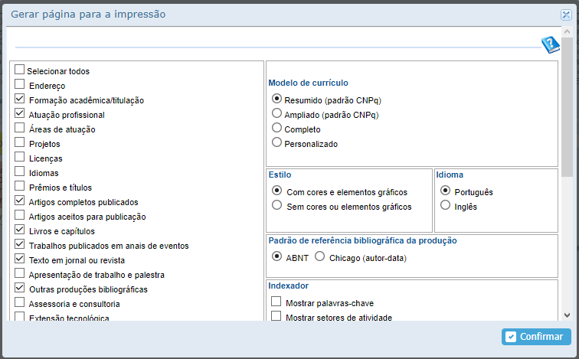Figura 1: Gerar página para a impressão
- Clicar em
- Gerar um PDF da página que foi gerada pela plataforma Lattes. Não esqueça de atualizar o currículo.

Anexo III.

Item | Descrição / função |  | Pontos | Máximo | Preencher
FORMAÇÃO ACADÊMICA (Não cumulativa, sendo considerada apenas a última titulação) | Graduação | Na área de conhecimento ou afim* | 05 | 30
 | Especialização (360h) | Na área de conhecimento ou afim* | 10
 |  | Em área diversa. | 05
 | Mestrado | Na área de conhecimento ou afim* | 20
 |  | Em área diversa. | 10
 | Doutorado | Na área de conhecimento ou afim¨* | 30
 |  | Em área diversa. | 15
EXPERIÊNCIA EM DOCÊNCIA | Magistério | Docência de Educação Superior | 05 por ano | 25
Experiência em EAD (Tempo de experiência comprovada) | Professor/ Coordenação | Experiência como Professor Formador em EaD | 10 por componente curricular | 40
 |  | Experiência como Orientador em EaD | 10 por orientação
 |  | Experiência como Professor Conteudista em EaD | 10 por componente curricular
 |  | Assistente à Docência em EaD | 10 por semestre
 |  | Experiência em Coordenação em EaD
Voluntariado | Voluntário** | Serviço voluntário | 01 | 05

Total: _____________

